Sistema de recepción de citas médicas y reserva de salas

Especificación de Caso de Uso de Negocio:

Registro de citas médicas

ECUN01

Versión 1.3

Historial de Revisiones

|  |  |  |  |
| --- | --- | --- | --- |
| **Fecha** | **Versión** | **Descripción** | **Autor** |
| 08/04/2024 | 1.0 | Inicial |  |
| 14/04/2024 | 1.1 | Definir los procesos que se automatizará |  |
| 25/04/2024 | 1.2 | Aplicación de correcciones |  |
| 02/05/2024 | 1.3 | Modificación de los flujos de trabajo |  |

**Especificación de Caso de Uso de Negocio**

**VENTA AL CLIENTE**

1. **Introducción**
   1. **Propósito**

Analizar cómo se lleva a cabo el proceso de “Venta al Cliente “en la Tienda “ELECTROSHOP”, buscando mejorar la experiencia del cliente y garantizando que las transacciones sean rápidas, efectivas y satisfactorias para cada uno de ellos.

* 1. **Alcance**

El proceso de Venta al Cliente engloba desde la selección del producto por parte

del cliente hasta la confirmación del pago y la entrega del producto. Se examina como entregable la venta completa, en la cual incluye el producto, el pago y la emisión de factura, a la vez se puede adicionar información solicitada por el cliente (garantía, fecha de envió, etc.)

* 1. **Definiciones, acrónimos y abreviaturas**
* **Venta al Cliente (VC):** Proceso completo de la solicitud de un producto hasta el cierre de la venta en la tienda “ELECTROSHOP”
* **Cliente (C):** Individuo que realiza una compra de electrodoméstico en la tienda “ELECTROSHOP”
* **Producto (P):** Electrodoméstico o articulo para la venta
* **Factura (F):** Documento emitido para la confirmación de la compra y el pago del producto.
  1. **Referencias**

El presente documento hace referencia a los siguientes documentos:

* Documento de Estrategia de Ventas.
* Política de Atención al Cliente
* Reglas de negocio para Descuentos y Promociones.
  1. **Resumen del documento**

Este documento está dividido en 5 secciones básicas: Breve descripción del proceso, objetivo que satisface, flujos de trabajo, categoría a la que pertenece y gestor del proceso.

1. **Venta al Cliente**
   1. **Breve descripción**

El proceso de Venta al Cliente en la Tienda de electrodomésticos implica la elección de uno o varios productos por parte del cliente, el registro de datos del cliente y del producto en el sistema, la verificación del stock, la confirmación de pago y la emisión de la factura por la compra.

1. **Objetivos**

La Tienda “ELECTROSHOP” busca automatizar su proceso actual de venta, minimizando los errores manuales que se presentan, mejorando así la experiencia del cliente y agilizando las transacciones.

* Reducir en un 50% el tiempo de registro de las ventas para noviembre de 2024.
* Disminuir en 55% los errores en el procedimiento de pagos y creación de facturas para febrero de 2025.
* Reducir en 50% las Dificultades de disponibilidad de nuestros productos para marzo de 2025
* Disminuir en un 70% la velocidad del servicio al cliente para abril de 2025.

1. **Flujos de Trabajo**
   1. **Flujo básico**

1. El Cliente se registra con sus datos
2. El Cliente selecciona uno o varios productos
3. El Vendedor registra los productos seleccionados en el sistema
4. El Vendedor verifica el stock disponible de los productos
5. El Vendedor consulta al cliente sobre el método de pago
6. El Cliente confirma la información de la venta (total de compra, verifica productos)
7. El Cliente realiza el pago
8. El Vendedor genera la Factura
9. El Vendedor entrega el Producto
10. El Cliente confirma la entrega del producto
11. Fin del Proceso
    1. **Flujos alternativos**
       1. **Flujo alterno 01- Productos sin stock (4)**
    2. El sistema informa que el producto no está disponible
    3. El vendedor ofrece al cliente la opción de reservar el producto o elegir otro
    4. El Cliente decide si continuar con la reserva del producto o cambiarla
    5. Continua en el punto 6 del flujo básico
       1. **Flujo alterno 02 – El cliente decide cancelar su compra 6)**

2.1. El Cliente informa que no desea continuar con la compra

2.2. El Vendedor cancela la operación

2.3. Finaliza el proceso

* + 1. **Flujo alterno 03 – Error al momento de realizar el pago (7)**

1. El Sistema informa que el pago fue rechazado
2. El Vendedor solicita al cliente otro medio de pago
3. El Cliente brinda un nuevo método de pago o puede cancelar la compra
4. Si es aceptado el nuevo método de pago, se procede a continuar con el punto 7 del flujo
   * 1. **Flujo alterno 04 – Error en la emisión de la Factura (8)**
5. El Cliente detecta un error en la emisión de la factura (productos incorrectos)
6. El Vendedor corrige los datos y genera una nueva factura
7. Continua en el punto 8 del flujo básico
8. **Categoría**
   1. operativa
9. **Gestor del proceso**
   1. Cliente
   2. Vendedor

**Diagrama de Clases**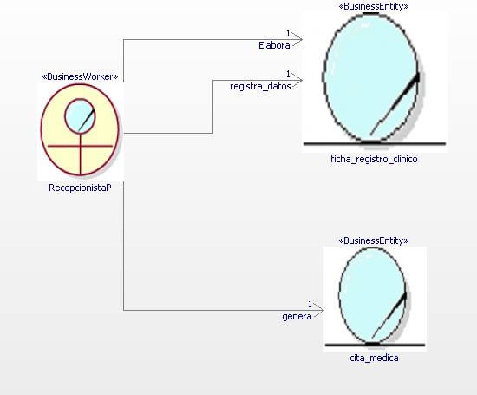

**Diagrama de flujo:**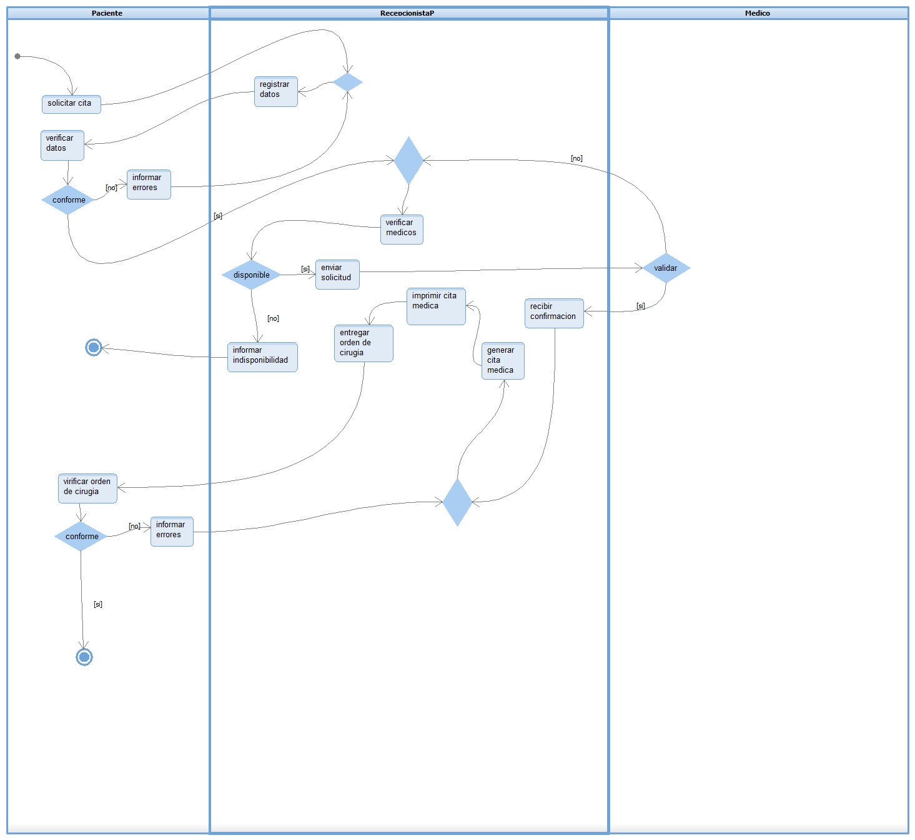

**Diagrama de estados de documentos:**

1. Ficha de registro clínico:

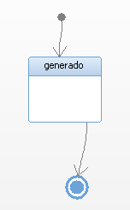

1. Orden de cirugía:

